**Bad Füssinger Winterzauber 2024:**

**Ein spektakuläres Weihnachts-Wunderland**

**zwischen Europas beliebtesten Thermen**

*Bad Füssing verwandelt sich an den beiden letzten Wochenenden im November in ein adventliches Wunderland zwischen den Thermen mit Christkindlmarkt-Romantik, einem funkelnden Lichtermeer und Lichtkunst-Inszenierungen der besonderen Art mit Laser-Show und stimmungsvollen Musikarrangements.*

Bad Füssing - **Die Advents- und Weihnachtszeit ist für viele Menschen die schönste, stimmungsvollste und berührendste Zeit im Jahr: Bad Füssing überrascht Einheimische und Besucher auch in diesem Jahr wieder mit einem besonderen Veranstaltungs-Höhepunkt: dem Bad Füssinger Winterzauber. Inmitten des Kurwaldes und der Konzertmuschel hält der Winterzauber Einzug und die besondere Magie des Ortes in der Adventszeit macht einen Besuch zu einem einzigartigen und besonders stimmungsvollen Erlebnis.**

Die Besucher erwarten nach Worten des Bad Füssinger Veranstaltungsleiters Markus Kagleder vom 22. bis 24. November sowie vom 29. November bis 1. Dezember ein glitzerndes Meer aus Lichtern, adventliche Live-Musik sowie kulinarische Köstlichkeiten – eine Mischung, die es so nur vor Weihnachten gibt. Feuertonnen und Lichtillumination tauchen das gesamte Veranstaltungsgelände in ein glanzvolles und weihnachtliches Lichtermeer.

**Schmankerl, Kunsthandwerk und Live-Musik**

Verkaufsstände eröffnen den Winterzauber-Gästen viele Möglichkeiten, Schmankerl aus der Region, aber auch traditionelles niederbayerisches Kunsthandwerk zu entdecken. Besucher und Besucherinnen können auf ihrem Rundgang rund 40 verschiedene Aussteller entdecken, davon rund die Hälfte traditionelle Handwerksbetriebe. Auch ein Kinderkarussell – Eintritt frei! – und ein Kinderhufschmied werden vor Ort sein. Geplant sind außerdem zahlreiche Live-Darbietungen an allen sechs Winterzauber-Tagen: Sie umrahmen das adventliche Treiben musikalisch und kulturell – von bayerisch bis poppig und von jazzig bis klassisch.

**Feierliche Eröffnung findet am 22. November mit dem Christkind statt**

An den Freitagen und Samstagen öffnet der Bad Füssinger Winterzauber jeweils von 16 Uhr bis 22 Uhr und an den Sonntagen von 13 Uhr bis 22 Uhr. Feierlich eröffnet wird der Markt am 22. November durch das Bad Füssinger Christkind und mit Ansprachen von Bürgermeister Tobias Kurz sowie der Bad Füssinger Kur- & Tourismusmanagerin Daniela Leipelt. Der Winterzauber-Markt wird auch am Totensonntag, 24.11., stattfinden, jedoch ohne musikalische Darbietungen auf der Bühne.

**Große Lichtkunst zu Dvoráks Sinfonie „Aus der Neuen Welt“**

Täglich ab 17 Uhr wird zu jeder vollen Stunde eine besondere mehrminütige Laser-Lichtershow den Bad Füssinger Kurwald durchfluten, begleitet von einem der bekanntesten klassischen Melodien unserer Zeit: Kraftvolle und dynamische Passagen aus Antonín Dvoráks Sinfonie „Aus der Neuen Welt“ unterstützen die visuelle Pracht der Lasershow und verstärken die emotionale Wirkung auf das Publikum. „Die melodische Schönheit und die emotionale Tiefe sprechen Menschen unterschiedlichen Alters und verschiedener Hintergründe an, das macht die Lichter-Lasershow zu einem unvergesslichen Erlebnis für alle Besucher“, erläutert Markus Kagleder. Die Musik Dvoráks gilt als inspiriert und inspirierend zugleich: Sie weckt positive Emotionen und eine gewisse Erhabenheit, die perfekt zum festlichen Charakter des Winterzaubers passen. „Diese inspirierende Kraft trägt dazu bei, die Besucher in eine magische und träumerische Winterwelt zu entführen“, ist auch Bad Füssings Kur- & Tourismusmanagerin Daniela Leipelt überzeugt, und ergänzt: „Wir sind uns sicher, dass dieses besondere klassische Musikstück der Romantik die visuelle Pracht der Laser- und Licht-Show perfekt ergänzt und den Besuchern ein unvergessliches Erlebnis bieten wird.“

Mehr Informationen über den Bad Füssinger Winterzauber finden Sie im Internet unter www.winterzauber-badfuessing.de

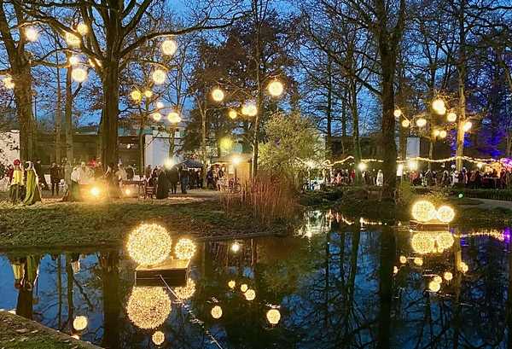

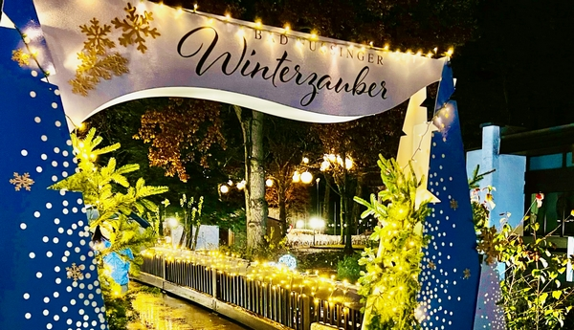

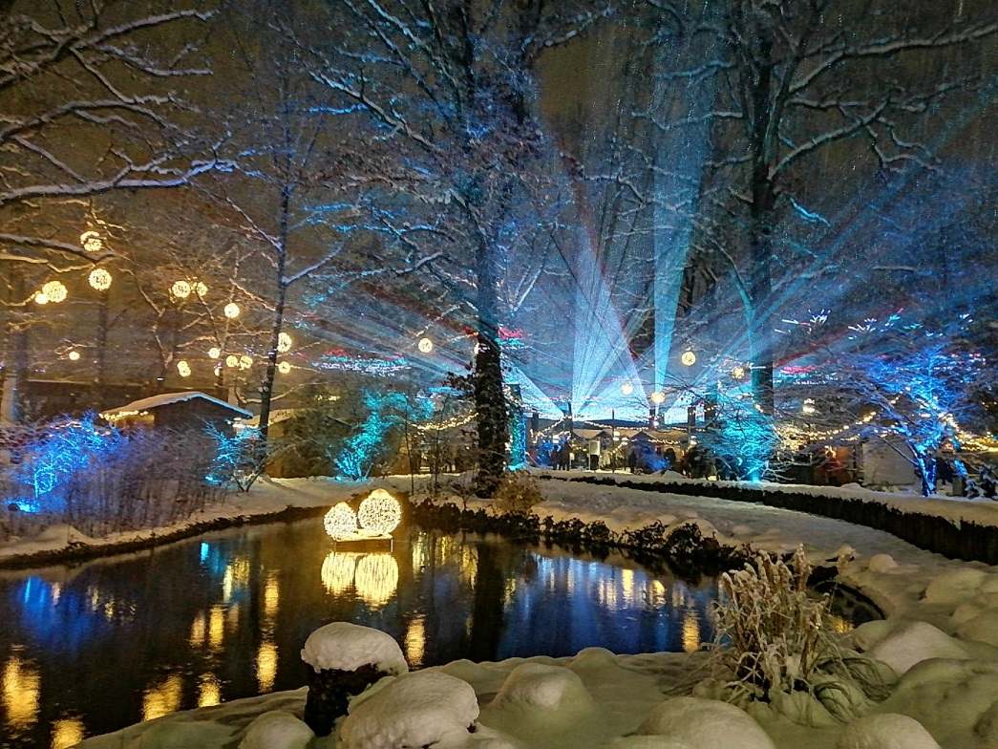

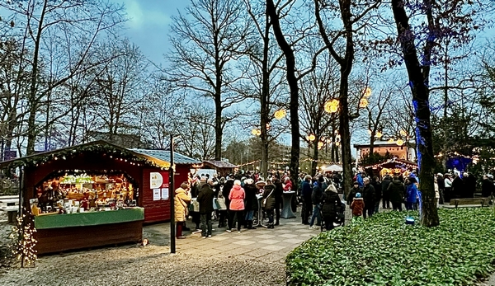

*Fotos: Kur- & GästeService Bad Füssing*

***Hinweis für die Redaktion:***

***Diese Fotos sowie weitere Pressetexte und attraktive Pressebilder aus und über Bad Füssing zum kostenfreien Download und zur honorarfreien Nutzung in Druckqualität im Internet unter: http://badfuessing.newswork.de***